**PORTFÓLIO ALGORITMOS E PROGRMAÇÃO ESTRUTURADA**

**Algoritmo IDADE:**

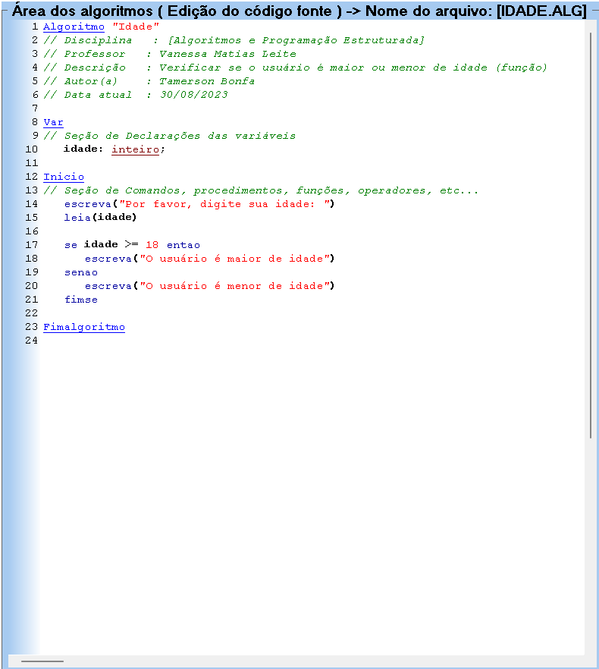Pseudocódigo:

Área das variáveis de memória e Resultados:

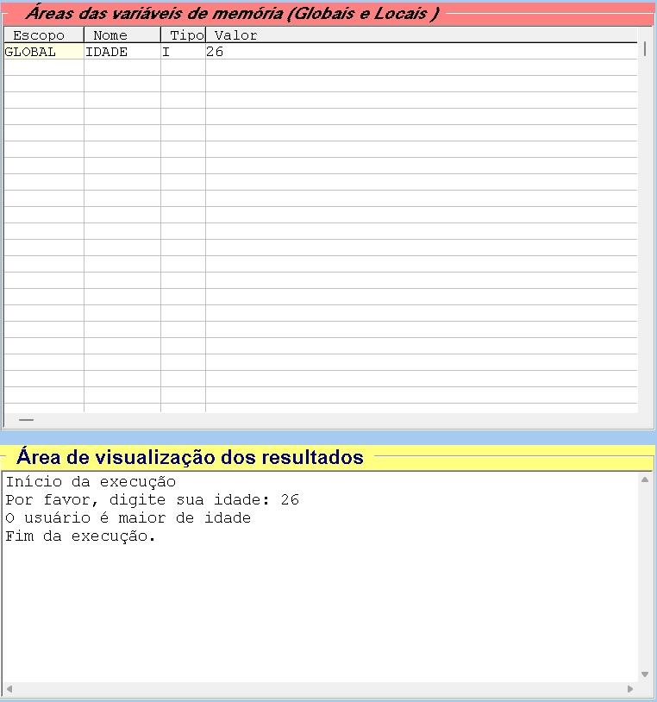

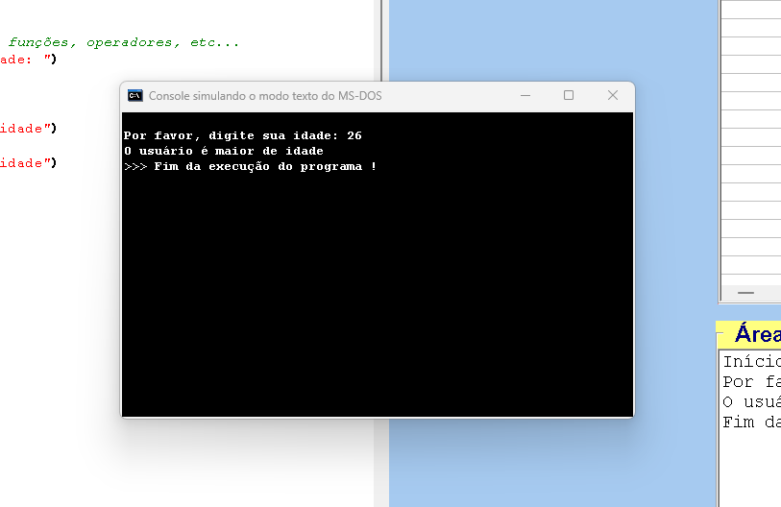Execução:

Área das variáveis de memória e Resultados:

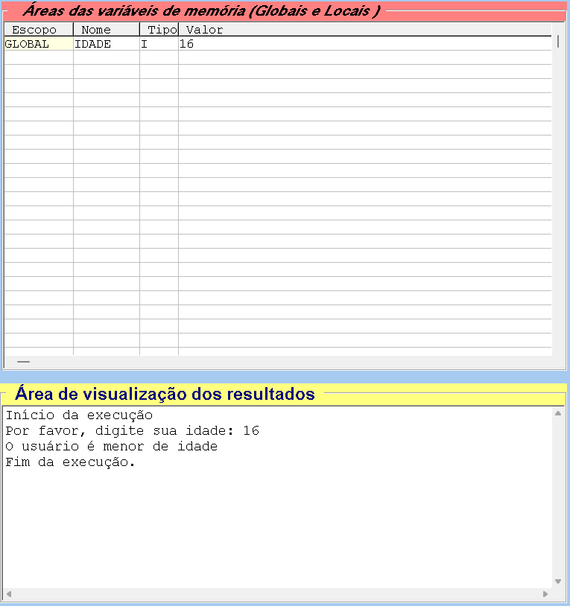

Execução:

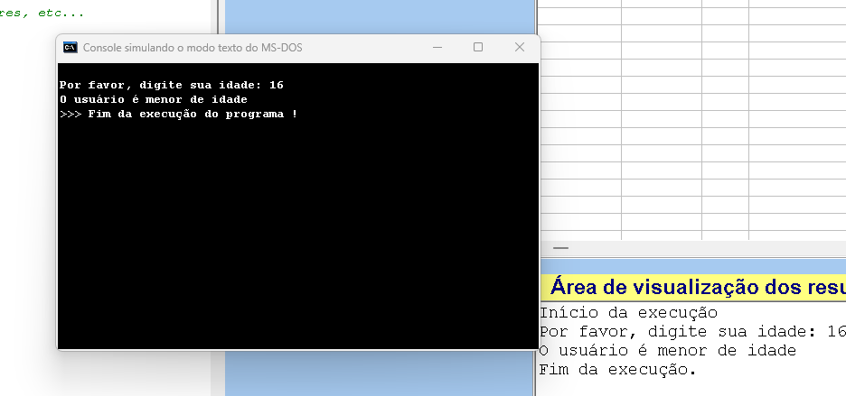

**Algoritmo POTENCIAÇÃO:**

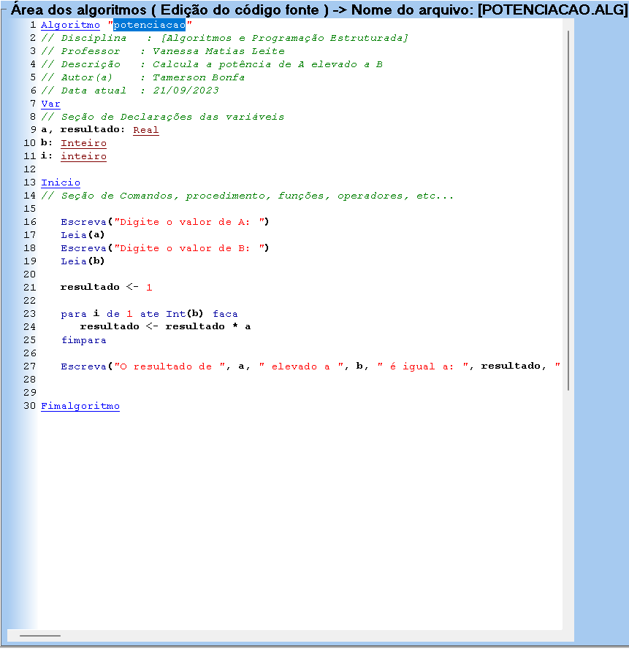

Área das variáveis de memória e Resultados:

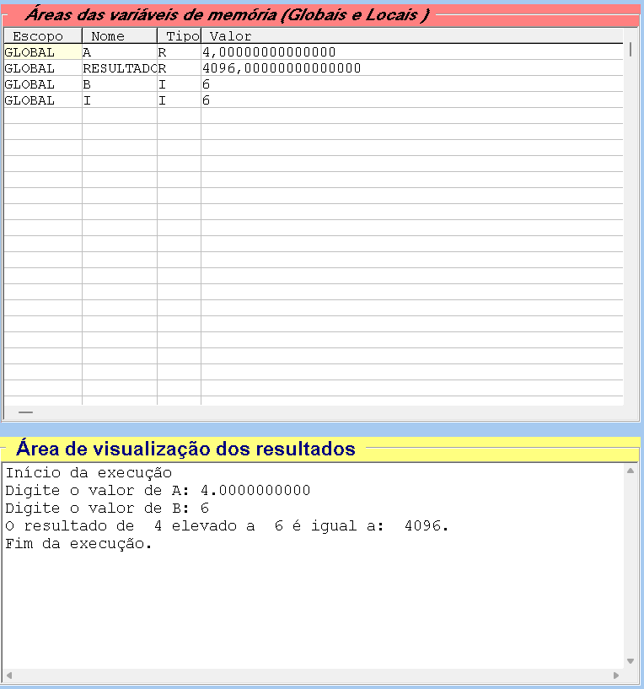

Execução:

